5 YAŞ ŞUBAT AYI AYLIK EĞİTİM PLANI

ZAMAN KAVRAMI

SAAT ÖĞRENİYORUZ

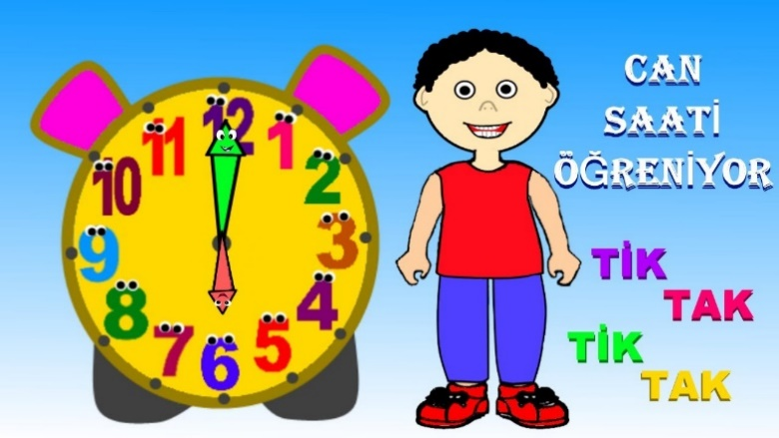

.Ben saatin akrebiyim ben yönümü kaybettim oyunu

.tik tak tik tak saate bak müzik

ÖĞRENCİ SUNUMLARI

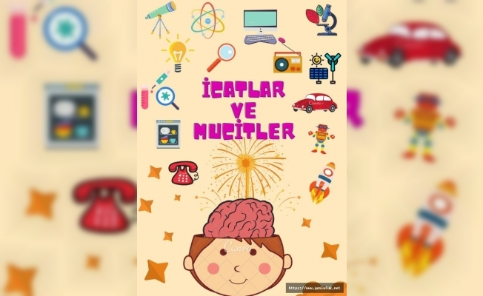

**MUTFAK ETKİNLİĞİ**

Erişte hamuru ve erişte kesmem etkinliği ( çorba ve makarna hazırlıkları)



**FEN VE DOĞA ETKİNLİĞİ**

Büyüyen yumurta deneyi



**BUĞDAYIN YOLCULUĞU**

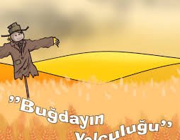

**MATEMATİK**

* Nesnelerle Toplama işlemi
* Rakamlarla nesneleri gruplama
* Rakamlarla labirent
* Sudoku

**EĞİTİCİ OYUNLAR**

SATRANÇ

ZEKA OYUNLARI (KODLAMA)

RİTİM ÇALIŞMALARI

AİLE KATILIMI:

* **ANNE ÇOCUK ETKİNLİĞİ**

Annelerimizin katılımı eşliğinde günlük program uygulanarak eğlenceli vakit geçirilir.

KAVRAMLAR

Eski-Yeni

Siyah

Silindir

Sivri-Küt

Parlak-Mat

Çember

Alçak-Yüksek

**KONULAR**

Haberleşme

İcatlar

Mikroplar

Eşyalar

Temizlik

Tehlikeli eşyalar

GÖRGÜ KURALLARI

* Misafirperverlik

**ÖĞRETMENLER**

**ŞEYMA DİKİCİ-NAGİHAN ÇINAR**